**教 学 工 作 简 报**

2015-2016学年 第41期（总第228期）

河南省工业学校教务处督导办 2016年3月29日

**2015年国培教师返校报告会成功举行**

----“工校大讲堂”2016年第一讲

2016年3月29日下午，教务处组织全体教师聆听学习了一次2015年国培计划外出参加培训教师的专题报告会。本次活动由教务处陶林主任主持，汇报环节由杨崇英、曹峰和李冬芳三位教师作主题发言，范吉钰书记亲临活动现场并作最后总结发言。

2015年10月我校共派出七位老师赴湖南株洲、河南郑州、河南信阳、湖北武汉、广东佛山参加了由河南省教育厅组织的为期三个月的“国培计划”培训项目。

本次报告会现场，杨崇英老师详细介绍了她在广东技术师范学院和胡锦超职业技术学院的学习以及参观心得，她着重强调了加拿大莱斯利博士关于以学生为中心的新的教学理论与方法，以及大数据互联网对人们生活、学习以及工作的影响，并对参观调研企业“华为集团”的体会进行了全面的陈述和汇报。

曹峰老师详细介绍了在湖南铁道职业技术学院所学习的以工作过程为导向的教育教学思路，并对Xmind、Katusha等软件在教育教学中的应用进行了讲解和演示，最后针对“株洲时代新材料科技股份有限公司”以及“株洲高铁西站”等所参观考察的企业进行了生动的介绍和心得陈述。

李冬芳老师也详细介绍了在华中科技大学的学习心得，细心为大家解释了关于李元杰的科学世界观思想的内涵，并在网站建设等方面为大家展示了多项新技术和新收获，最后针对光谷区的前程无忧企业的参观考察提出了自己的个人感想和深刻体会。

三位老师不辜负学校的重托，在此次国培计划培训中，认真完成学习任务，积极参与培训，更新了职业教育理念，拓宽了职业教育的思路，并在培训中取得了优异的成绩，为今后更好的在我校开展职业教育教学改革奠定了基础。

活动最后，范吉钰书记针对本次报告会作了最后总结和重要指示，他肯定了三位老师在这次国培计划中取得的学习成绩，并提出知识信息时代我们更应该不断提升师资学习力，创新力以及发展力。在我校当前教育教学现状秩序稳定的基础上，不断完善教育教学课程标准，加强教育教学科研工作，积极参与职业教育教学改革创新，尤其是在当前职业教育转型的关键时期，我们更应该做到顺应时代潮流，发展创新型思路，培训更多更优的新时代人才。

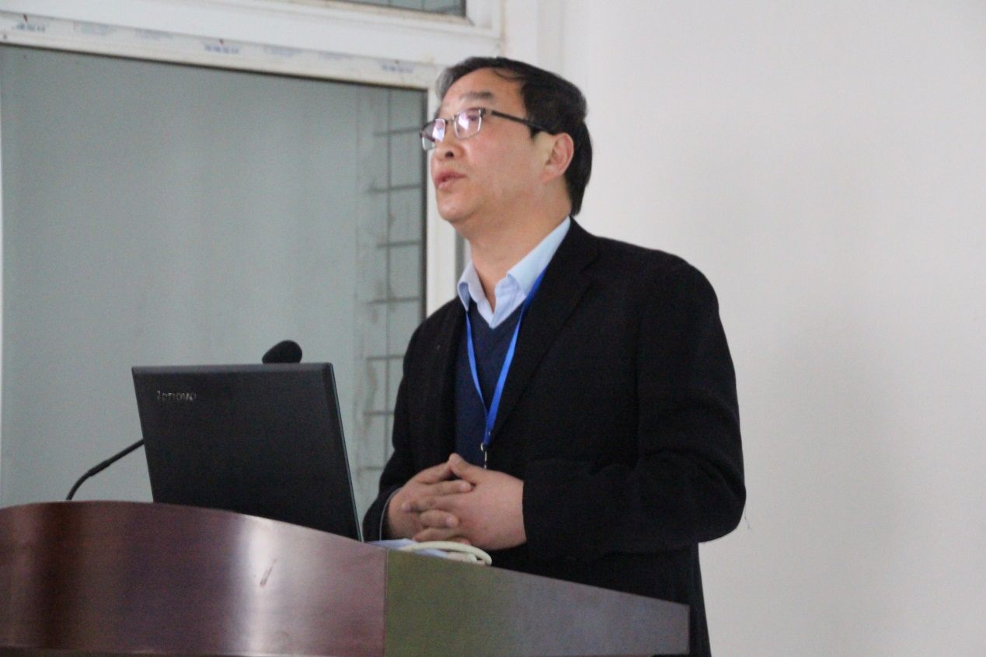

范吉钰书记亲临活动现场并作最后总结发言

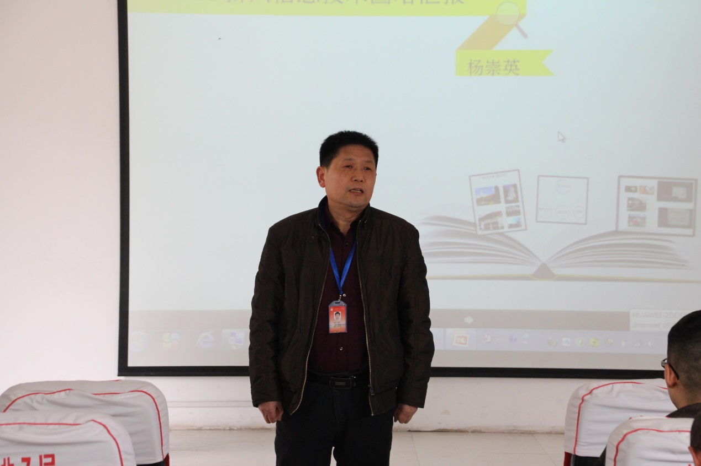

教务处陶林主任担任本次活动主持人

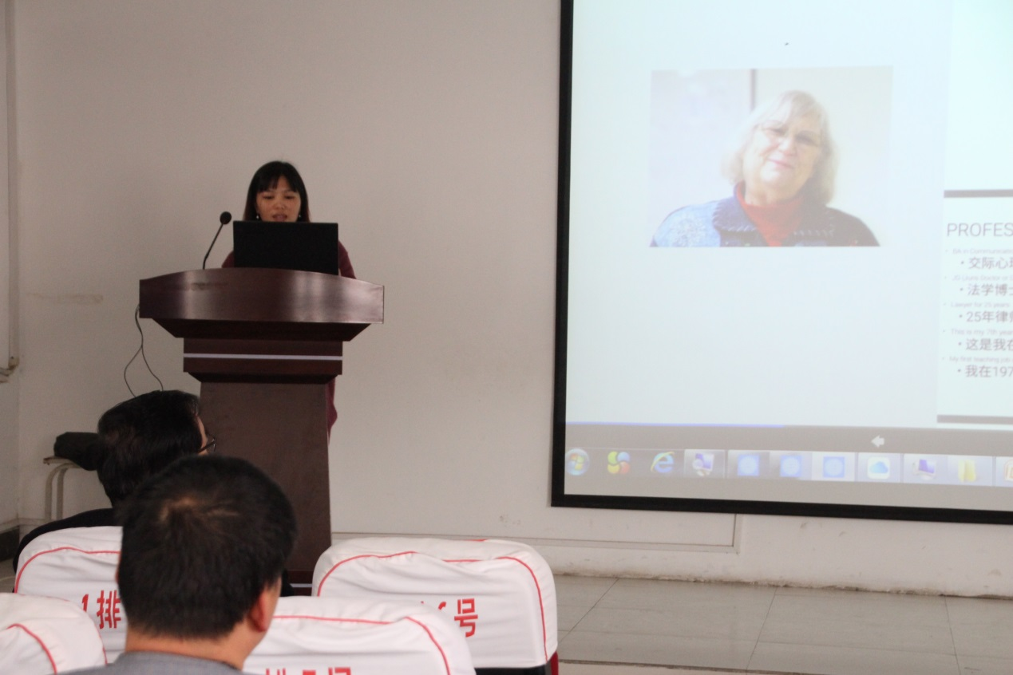杨崇英老师做汇报发言

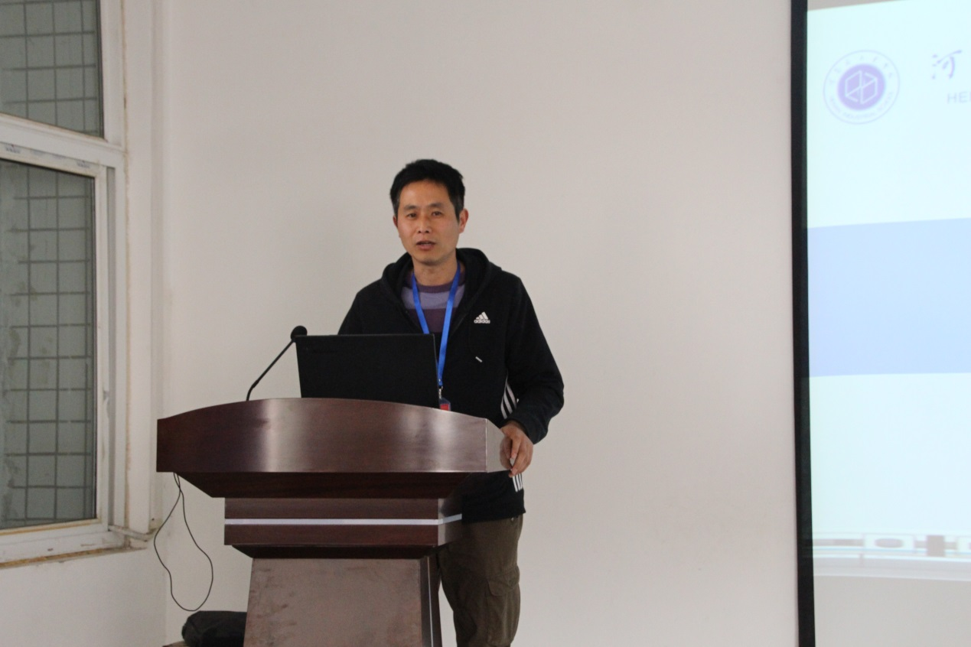

曹峰老师做汇报发言

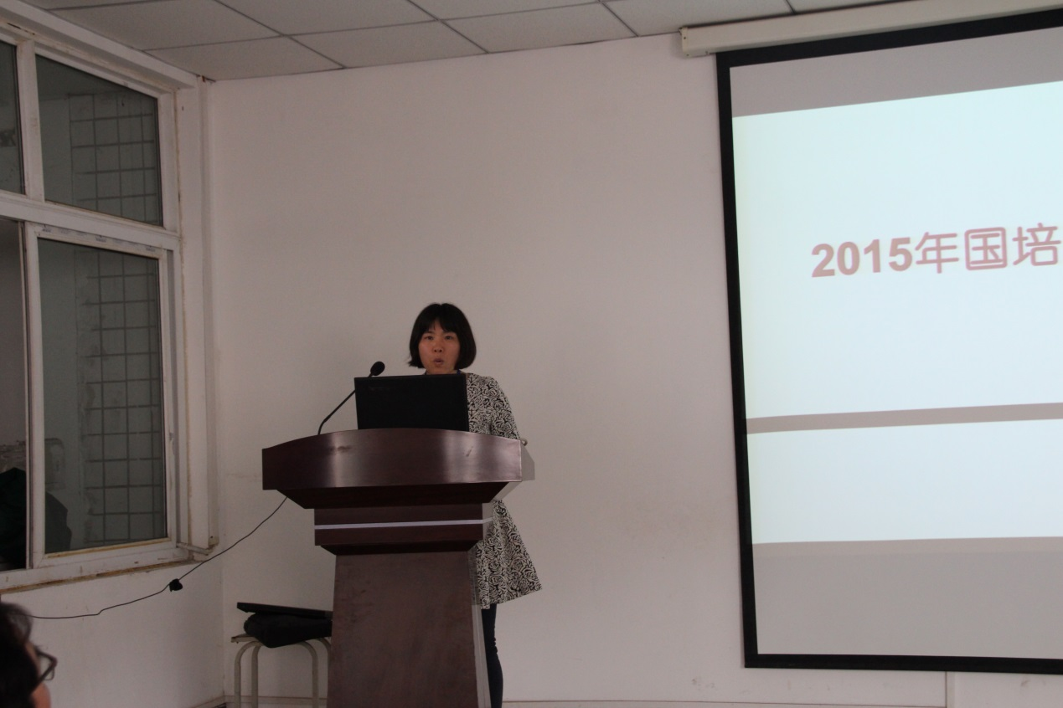

李冬芳老师做汇报发言

教务处 2016.3.29